Гномик Рычун
В рамках проекта "В стране красивой речи" организовали серию мероприятий для развития речевых навыков у дошкольников. В детских садах проходили занятия с участием Гнома Рычуна, который показывал детям скороговорки.
Гном Рычун быстро завоевал популярность среди воспитанников благодаря своей уникальной методике. Она помогает детям правильно артикулировать звуки и улучшает дикцию. Занятия с Гномом не только обучают правильному произношению, но и делают процесс увлекательным.
Педагоги отмечают, что участие Гнома Рычуна повышает концентрацию внимания и развивает память у детей. Особое внимание уделяется тренировке звука "Р", который часто вызывает трудности у дошкольников.
Встречи с Гномом Рычуном превращаются в весёлые приключения, наполненные радостью и смехом. Это создаёт позитивную атмосферу и мотивирует детей к дальнейшему обучению.
Гном Рычун любит следующие скороговорки:
- "Карл у Клары украл кораллы, а Клара у Карла украла кларнет.";
- "На дворе трава, на траве дрова.";
- "Ехал Грека через реку."
Эти скороговорки развивают речевые навыки и положительно влияют на эмоциональное состояние детей.
Все воспитанники успешно справились с заданиями Гнома Рычуна. Это подтверждает высокую эффективность его методик.
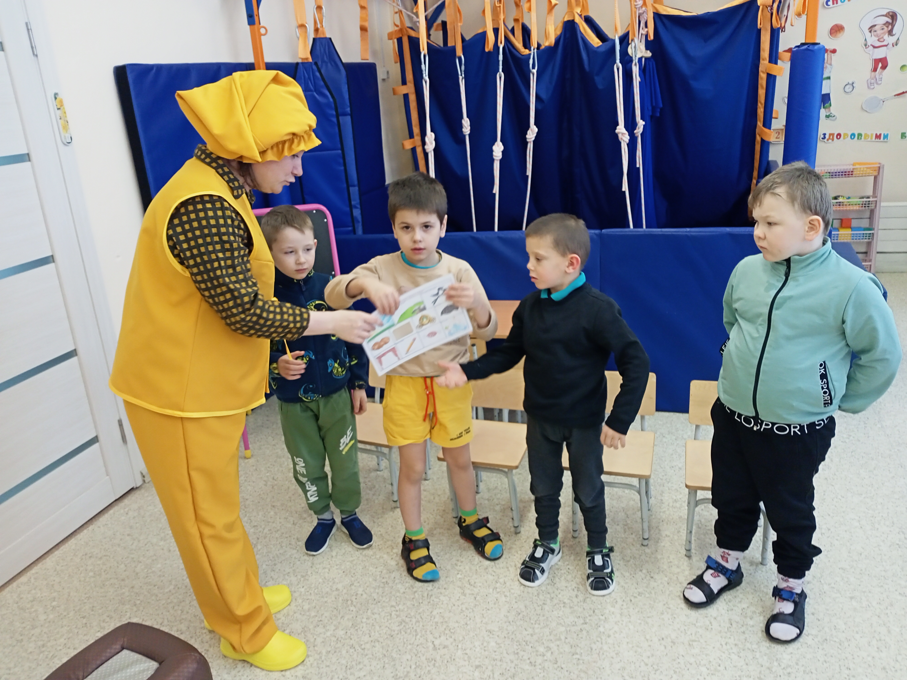
Гном «Рычун»
Воспитатель - Сычева Светлана Валерьевна

